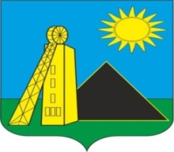 Российская Федерация

**АДМИНИСТРАЦИЯ**

Углеродовского городского поселения

Красносулинского района

Ростовской области

РАСПОРЯЖЕНИЕ

29.12.2023 № 71 п. Углеродовский

Об утверждение учетной политики

Администрации Углеродовского

городского поселения на 2024год

Во исполнении закона от 06.12.2011 №402-ФЗ и приказа Минфина от 01.12.2010 №157н, Федерального стандарта «Учетная политика, оценочные значения и ошибки», утвержденного приказом Минфина от 30.12.2017 №274н»

1. Утвердить учетную политику для целей бюджетного учета согласно приложению и ввести ее в действие с 1 января 2024 года.
2. Довести до всех подразделений и служб учреждения соответствующие документы, необходимые для обеспечения реализации учетной политики в учреждении и организации бюджетного учета, документооборота, санкционирования расходов учреждения.
3. Контроль за исполнением настоящего распоряжения оставляю за собой.

Глава администрации

Углеродовского городского поселения В.В. Глушков